ՀԱՎԵԼՎԱԾ
Եվրասիական տնտեսական միության թվային օրակարգի իրագործման շրջանակներում նախաձեռնությունների մշակման կարգի

Եվրասիական տնտեսական միության թվային օրակարգի իրագործման շրջանակներում նախաձեռնությունների կառավարման բիզնես գործընթացի մոդել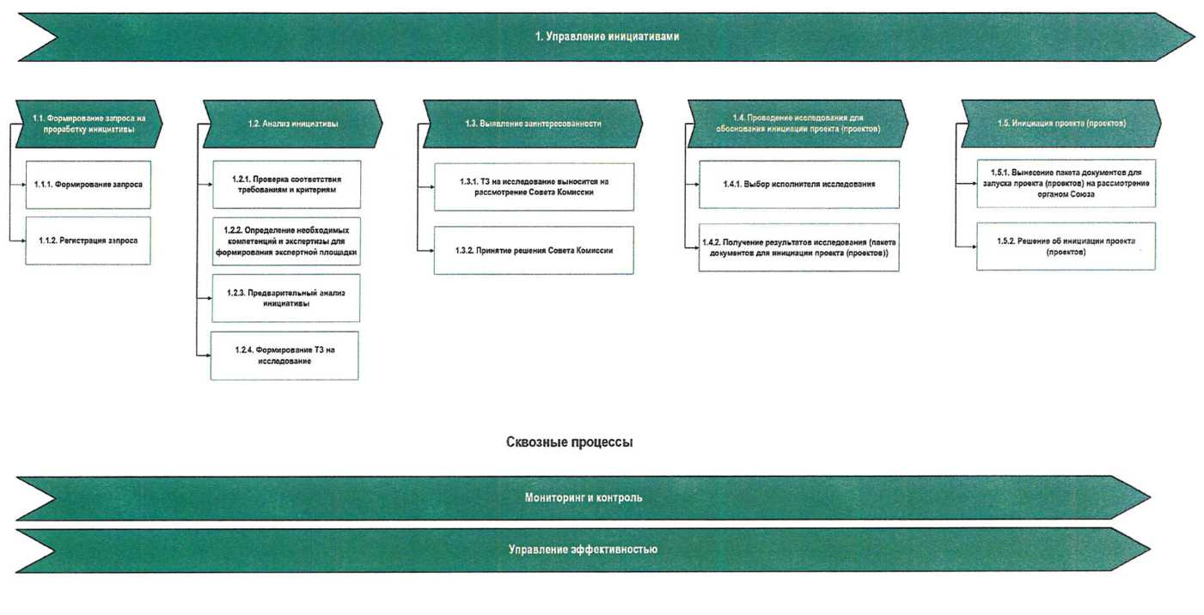
1.3.1. Հետազոտության ՏԱ ներկայացվում է Հանձնաժողովի խորհրդի քննարկմանը
1.4.1. Հետազոտություն կատարողի ընտրություն
1.3. Շահարգրռվածության որոշում
1.4. Հետազոտության անցկացում՝ նախագծի (նախագծերի) նախաձեռնման հիմնավորման համար
1.4.2. Հետազոտության արդյունքների ստացում (նախագիծը (նախագծերը) նախաձեռնելու համար փաստաթղթերի փաթեթ)
1 Նախաձեռնությունների կառավարում
1.1. Նախաձեռնության մշակման վերաբերյալ հարցման ձեւավորում
1.1.1. Հարցման ձևավորում
1.1.2. Հարցման գրանցում
1.2. Նախաձեռնության վերլուծություն
1.2.1 Պահանջներին և չափորոշիչներին համապատասխանության ստուգում
1.2.2. Փորձագիտական հարթակի ձևավորման համար անհրաժեշտ իրավասությունների և փորձաքննության որոշում
1.2.3. Նախաձեռնության նախնական վերլուծություն
1.2.4. Հետազոտության ՏԱ-ի ձևավորում
1.3.2. Հանձնաժողովի խորհրդի որոշման ընդունումը
Միջանցիկ գործընթացներ
Մշտադիտարկում եւ հսկողություն
Արդյունավետության կառավարում
1.5.2. Նախագիծը (նախագծերը) նախաձեռնելու մասին որոշում
1.5.1. Փաստաթղթերի փաթեթի ներկայացումը Միության մարմնի քննարկմանը՝ նախագիծը (նախագծերը) սկսելու համար
1.5. Նախագծի (նախագծերի) նախաձեռնում

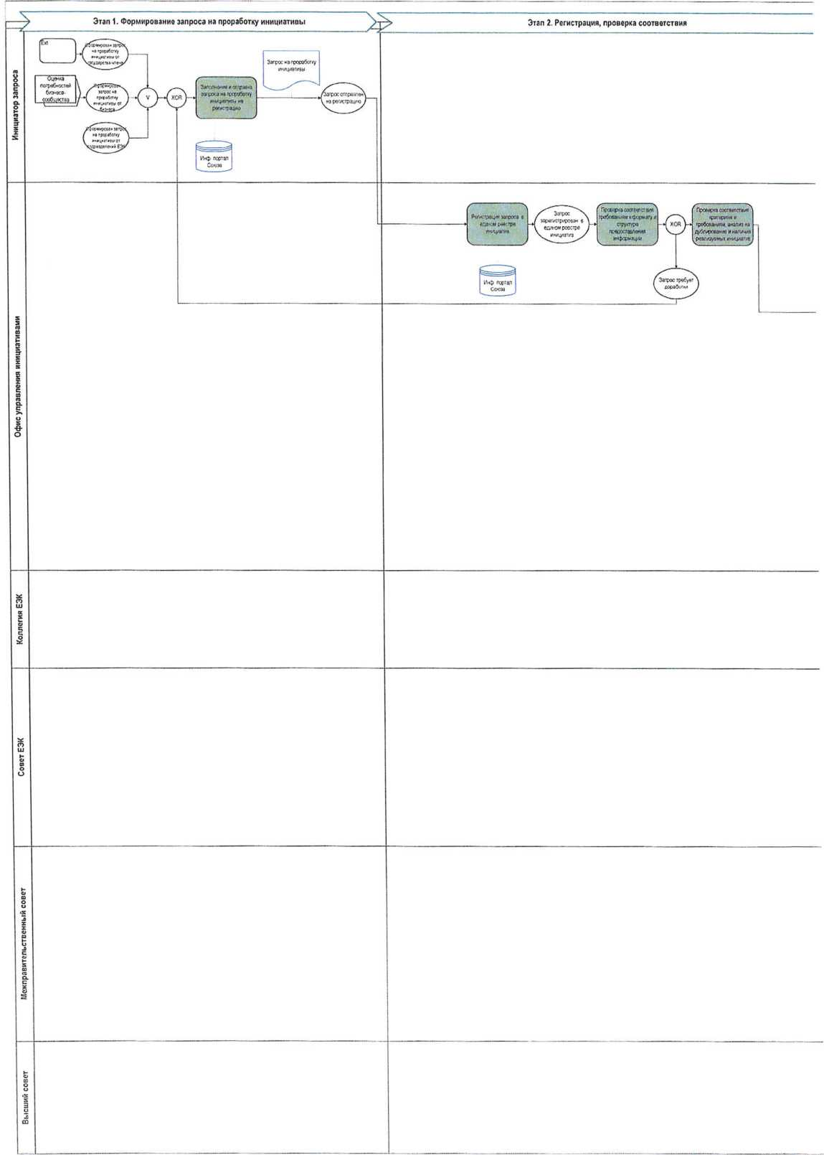
Փուլ 1. Նախաձեռնության մշակման վերաբերյալ հարցման ձևավորում
Ձևավորվել է անդամ պետության նախաձեռնության մշակման վերաբերյալ հարցում
Ձևավորվել է ԵՏՀ-ի ստորաբաժանումների նախաձեռնության մշակման վերաբերյալ հարցում
Նախաձեռնության մշակման վերաբերյալ հարցման լրացում և ուղարկում գրանցման համար
Հարցման նախաձեռնող
Բիզնես համայնքի կարիքների գնահատում
Նախաձեռնության մշակման վերաբերյալ հարցում
Միության տեղ. պորտալը
V
XOR
Հարցումն ուղարկված է գրանցման
Նախաձեռնությունների կառավարման գրասենյակ
ԵՏՀ կոլեգիա
Փուլ 2. Գրանցում, համապատասխանության ստուգում
Հարցման գրանցումը նախաձեռնությունների միասնական ռեեստրում
Տեղեկատվության ներկայացման ձևաչափին և կառուցվածքին ներկայացվող պահանջներին համապատասխանության ստուգում
Չափորոշիչներին և պահանջներին համապատասխանության ստուգում, իրագործվող նախաձեռնությունների կրկնօրինակման և առկայության վերլուծություն
XOR
Հարցումը լրամշակում է պահանջում
Միության տեղ. պորտալը
Հարցումը գրանցվել է նախաձեռնությունների միասնական ռեեստրում
Ձևավորվել է բիզնեսի նախաձեռնության մշակման վերաբերյալ հարցում
Ext
ԵՏՀ խորհուրդ
Միջկառավարական խորհուրդը
Բարձրագույն խորհուրդը
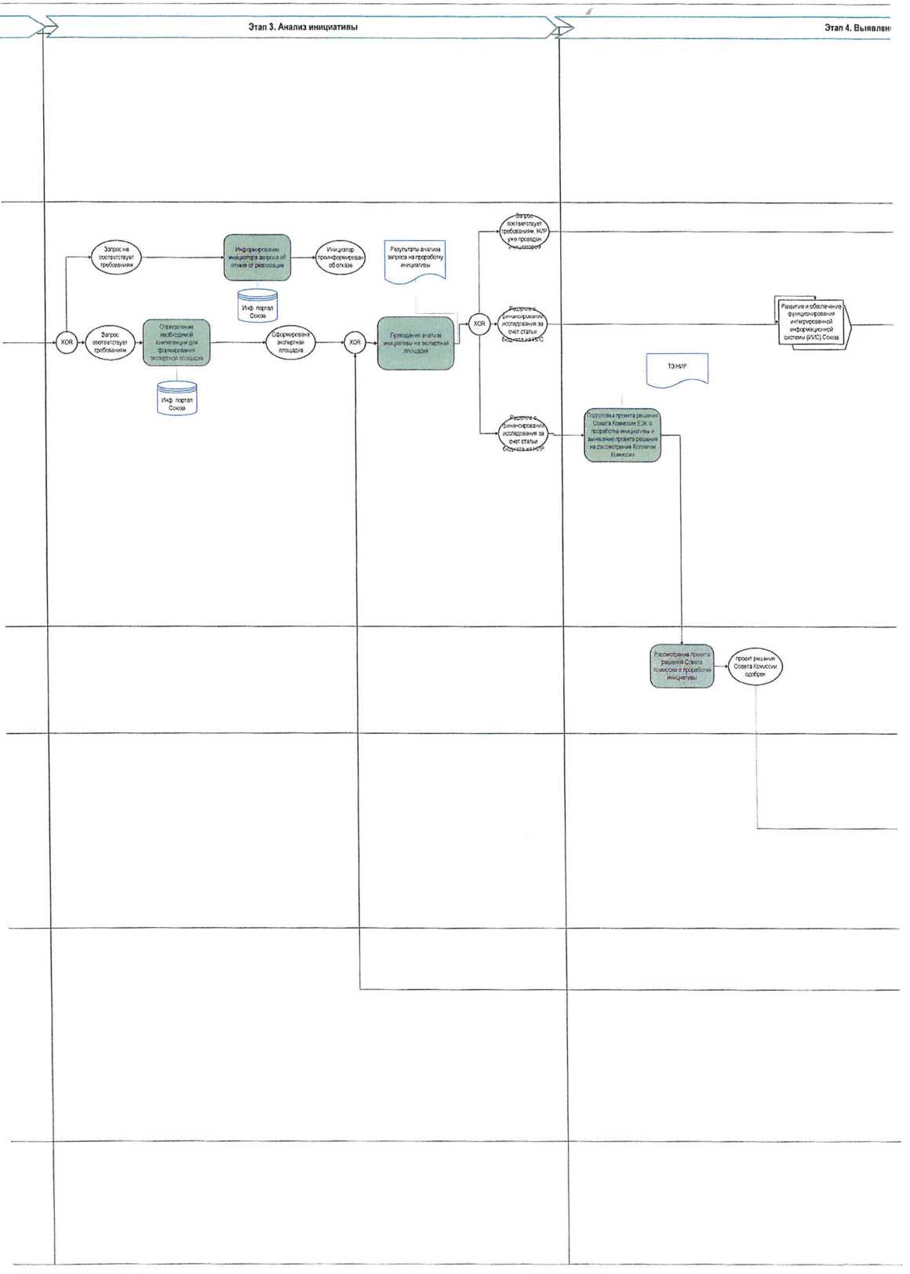
Փուլ 3. Նախաձեռնության վերլուծություն
Փուլ 4. Հայտնաբերվել է
Հարցումը չի համապատասխանում պահանջներին
Նախաձեռնողը տեղեկացված է հրաժարվելու մասին
Հարցումը չի համապատասխանում պահանջներին
Միության տեղ. պորտալը

Միության տեղ. պորտալը

Հարցման նախաձեռնողին իրագործումից հրաժարվելու մասին տեղեկացում
Նախաձեռնության վերլուծության անցկացում փորձագիտական հարթակում
Փորձագիտական հարթակի ձևավորման համար անհրաժեշտ իրավասության սահմանում
Նախաձեռնության մշակման վերաբերյալ հարցման վերլուծության արդյունքները
Ձևավորվել է փորձագիտական հարթակ
XOR
XOR
XOR
Հարցումը համապատասխանում է պահանջներին, նախաձեռնողը արդեն անցկացրել է ԳՀԱ
Բյուջեի ԳՀՍ հոդվածի հաշվին հետազոտության ֆինանսավորման մասին որոշում
Բյուջեի ԳՀԱ հոդվածի հաշվին հետազոտության ֆինանսավորման մասին որոշում
ԵՏՀ հանձնաժողովի խորհրդի՝ նախաձեռնության մշակման մասին որոշման նախագծի նախապատրաստում և որոշման նախագծի ներկայացում Հանձնաժողովի կոլեգիայի քննարկմանը
ԳՀԱ ՏԱ
Միության ինտեգրված տեղեկատվական համակարգի (ԳՀՍ) զարգացում և գործունեության ապահովում

Հանձնաժողովի խորհրդի՝ նախագիծը նախաձեռնելու մասին որոշման նախագծի քննարկում
Հանձնաժողովի խորհրդի որոշման նախագիծը հավանության է արժանացել
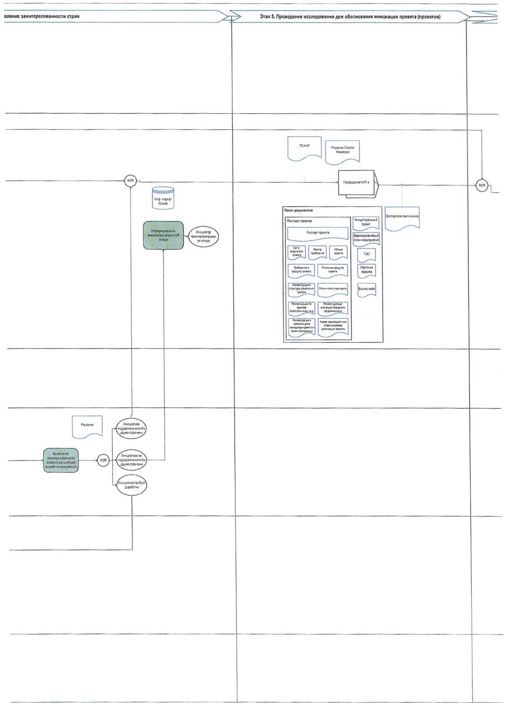
XOR
XOR
Փուլ 5. Հետազոտության անցկացում՝ նախագծի (նախագծերի) նախաձեռնման հիմնավորման համար
Երկրների շահարգրռվածության որոշում
ԳՀԱ ՏԱ
Հանձնաժողովի խորհրդի որոշում
ԳՀԱ-ի անցկացում և
Փորձագիտական եզրակացություն
Փաստաթղթերի փաթեթ
Նախագծի անձնագիր
Նախագծի անձնագիր
Միության տեղ. պորտալը
Հարցման նախաձեռնողին հրաժարվելու մասին տեղեկացում
Նախաձեռնողը տեղեկացված է հրաժարվելու մասին
Նախագծի գները, արդյունքները
Պահանջների ռեեստր
Նախագծի ծավալ
Նախագծի արտադրանքին ներկայացվող պահանջներ
Նախագծի արտադրանքի նկարագրություն
Նախագծի կառավարման կառուցվածքի վերաբերյալ առաջարկություններ
Դերերն ու պարտականությունները
Միասնական պատասխանատու անձի վերաբերյալ առաջարկություններ
Արդյունավետության առաջարկվող առանցքային ցուցանիշներ
Նախագծի մենեջերի և նախագծային թիմի իրավասությունների վերաբերյալ առաջարկություններ
Կողմերի փոխգործակցություն ձևը նախագիծը իրագործելիս
Հայեցակարգային նախագիծ
Միջոցառումների բարձրամակարդակ ծրագիր
ՏՏՀ
Նախագծի քարտ
Բիզնես-քեյս
Որոշում
Նախաձեռնությունը ստացել է առնվազն երկու երկրի աջակցություն
XOR
Նախաձեռնությունը չի ստացել է առնվազն երկու երկրի աջակցություն
Նախաձեռնությունը լրամշակում է պահանջում
Նախաձեռնության հետագա մշակման մեջ կողմերի շահագրգռվածության որոշում
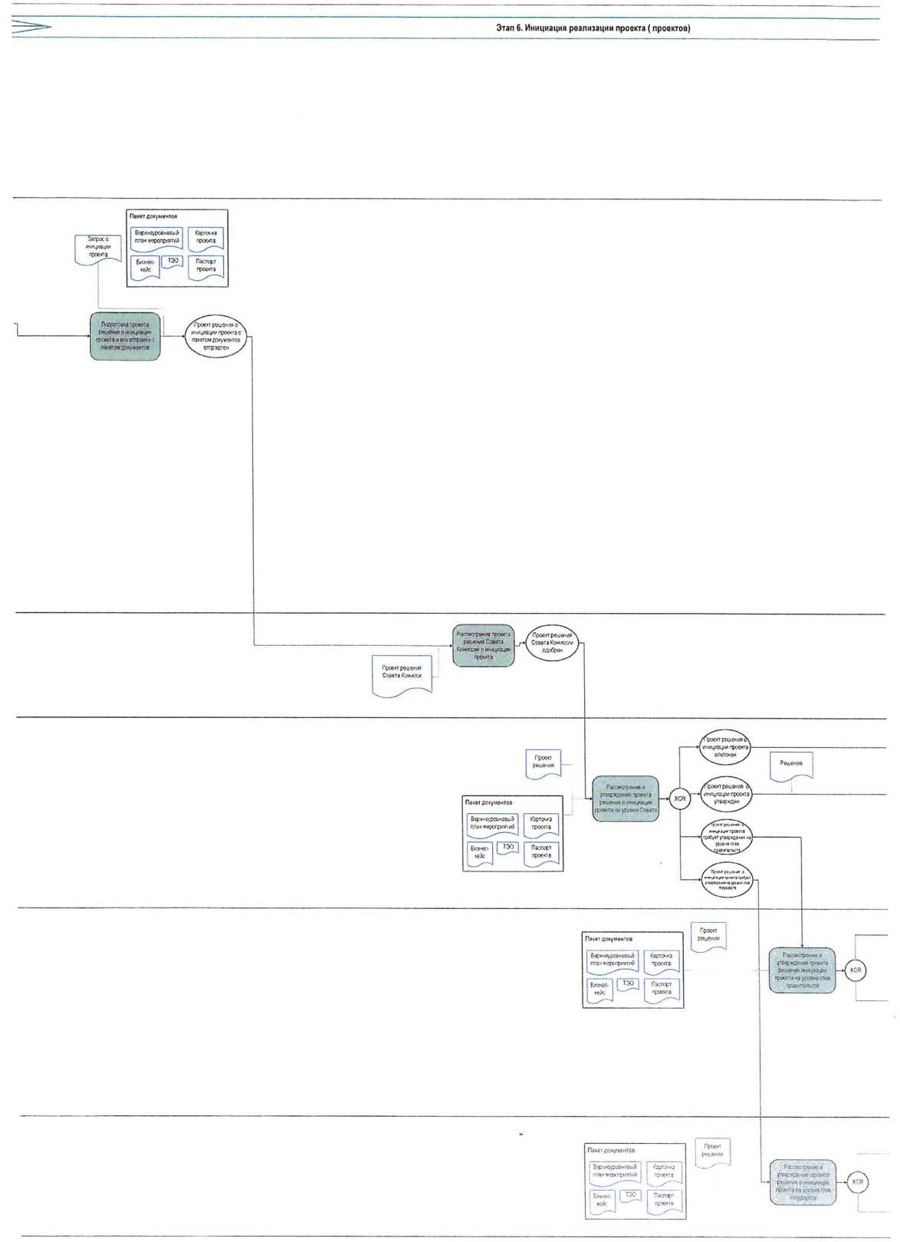
Փուլ 6. Նախագծի (նախագծերի) իրագործման նախաձեռնում
Նախագծի նախաձեռնման վերաբերյալ հարցում
Միջոցառումների բարձրամակարդակ ծրագիր
Նախագծի քարտ
Նախագծի անձնագիր
Բիզնես-քեյս
ՏՏՀ
Նախագծի նախաձեռնման մասին որոշման նախագծի նախապատրաստում և փաստաթղթերի փաթեթի հետ դրա ուղարկում
Փաստաթղթերի փաթեթ
Նախագիծը նախաձեռնելու մասին որոշման նախագիծը փաստաթղթերի փաթեթի հետ ուղարկված է
Հանձնաժողովի խորհրդի որոշման նախագիծ
Հանձնաժողովի խորհրդի որոշման նախագիծը հավանության է արժանացել
Հանձնաժողովի խորհրդի՝ նախագիծը նախաձեռնելու մասին որոշման նախագծի քննարկում
Նախագիծը նախաձեռնելու մասին որոշման նախագծի քննարկումը և հաստատումը Խորհրդի մակարդակով
Որոշման նախագիծ
Նախագիծը նախաձեռնելու մասին որոշման նախագիծը մերժվել է
Նախագիծը նախաձեռնելու մասին որոշման նախագիծը հաստատվել է
Նախագիծը նախաձեռնելու մասին որոշման նախագիծը կառավարությունների ղեկավարների մակարդակով հաստատման կարիք ունի
Նախագիծը նախաձեռնելու մասին որոշման նախագիծը պետությունների ղեկավարների մակարդակով հաստատման կարիք ունի
Միջոցառումների բարձրամակարդակ ծրագիր
Նախագծի քարտ
Նախագծի անձնագիր
Բիզնես-քեյս
ՏՏՀ
Որոշում
Փաստաթղթերի փաթեթ
XOR
XOR
Փաստաթղթերի փաթեթ
Նախագծի քարտ
ՏՏՀ
Նախագծի անձնագիր
Բիզնես-քեյս
Միջոցառումների բարձրամակարդակ ծրագիր
Որոշման նախագիծ
Նախագիծը նախաձեռնելու մասին որոշման նախագծի քննարկումը և հաստատումը կառավարությունների ղեկավարների մակարդակով
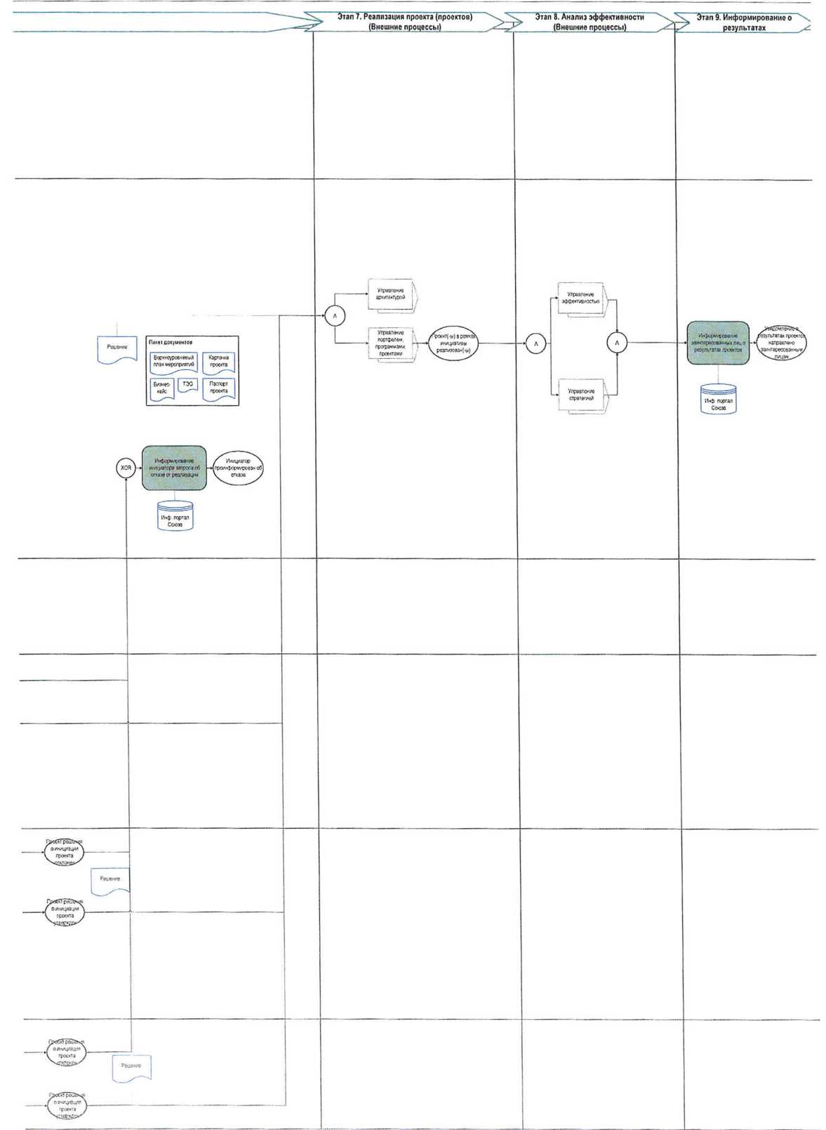
Փուլ 8. Արդյունավետության վերլուծություն
(Արտաքին գործընթացներ)

Փուլ 9. Տեղեկացում արդյունքների մասին
Միջոցառումների բարձրամակարդակ ծրագիր
Նախագծի քարտ
Բիզնես-քեյս
ՏՏՀ
Նախագծի անձնագիր
Որոշում
Հարցման նախաձեռնողին իրագործումից հրաժարվելու մասին տեղեկացում
Պորտֆելի, ծրագրերի, նախագծերի կառավարում
Ռազմավարության կառավարում
Նախագծերի արդյունքների մասին շահագրգիռ անձանց տեղեկացում
Միության տեղ. պորտալը
Միության տեղ. պորտալը
XOR
^
^

Նախաձեռնության շրջանակներում նախագիծը (նախագծերը) իրագործված է (են)
Նախագծերի արդյունքների մասին տեղեկացումն ուղարկված է շահագրգիռ անձանց
Նախաձեռնողը տեղեկացված է հրաժարվելու մասին
Նախագիծը նախաձեռնելու մասին որոշման նախագիծը մերժվել է
Նախագիծը նախաձեռնելու մասին որոշման նախագիծը հաստատվել է
Փաստաթղթերի փաթեթ
Փուլ 7. Նախագծի (նախագծերի) իրագործում
(Արտաքին գործընթացներ)
Կառուցվածքի կառավարում
Որոշում
^

Արդյունավետության կառավարում
Որոշում
Նախագիծը նախաձեռնելու մասին որոշման նախագիծը մերժվել է
Նախագիծը նախաձեռնելու մասին որոշման նախագիծը հաստատվել է

